嘉義市私立興華高級中學圖書館第166期【好書週報】
發行日期：105年6月27日
書名、封面 | 內容簡介
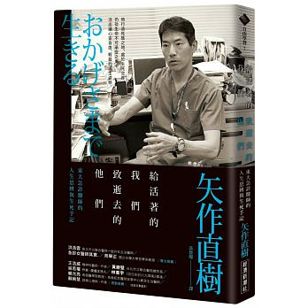 | 給活著的我們 致逝去的他們 (作者: 矢作直樹 )  所謂的「您」，是一種肉眼看不見的力量，亦是時時守護著人類的「偉大存在」，我們可以將之稱為神、造物主、大自然、愛、宇宙、真理，並因為「您」讓我們活在這世上，時時心存感謝，進而了解到人活著的使命是：「不急不慌，不去擔心死亡，快樂地度過每一天。」沒有什麼比「盡情活在當下」更重要的了。這是作者的思想手記、隨筆實錄，來自他的行醫經歷與人生體驗，裡頭有生死觀、生活哲學、捨卻欲望的真義、靜心等待的智慧、給予不望報（give and give）的精神……得以一窺作者對人生的大徹大悟。
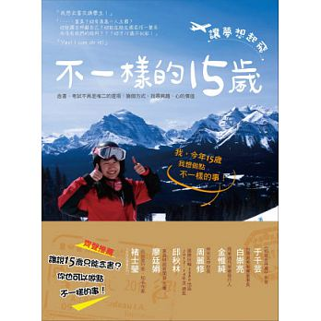 | 不一樣的15歲 (作者: 洪暐婷 )  鼓起勇氣決心放膽築夢的洪暐婷與父母交換條件，一切手續自行辦理，並且說明清楚細節到父母理解。2011年8月，成功參與國際扶輪青年交換計畫的洪暐婷，拎著皮箱隻身前往加拿大Camrose，踏上追夢的旅程、開啟不一樣的15歲。回國後的洪暐婷變得更獨立、更成熟，更計畫未來前往第三世界當志工，15歲也可以不再只是念書、考試，更多不一樣的選擇，造就不一樣的人生！「我喜歡分享我所遇到的故事，每個故事所獨有的喜怒哀樂，是我覺得再幸福不過的事了！一次次的旅途中，我看見的是人們最美的心。」
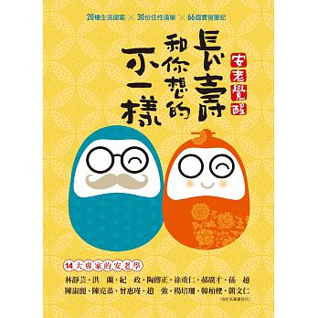 | 長壽和你想的不一樣 (作者: 14個專家安老學 )  長壽，和我們想得不一樣。最不一樣的地方，在於我們以為長壽是複製且單一的生活模式，殊不知長壽除了先天基因勝利組外，長壽者多半活得極為自我、獨立，甚至堅持原則。貫徹的方法透過勞動、手做，飲食混搭或隨性自在的過活。他們活出生命的獨特性，成為健康長壽者，這也是本書解密的長壽新觀點。一齊顛覆老人就是體力不好、耐力不好、忘東忘西、不肯學習、難溝通的刻板印象，這些毛病可能你我都有，長者身上卻未必找得到。最新平均餘命數字顯示，半數男性能活過八十歲、女性能活過八十五歲。當長壽已是必然，如何活得健康自在？活出自己的第二人生？這項人生功課不能等。從長者的故事開始，勾勒專屬自己的安老學！
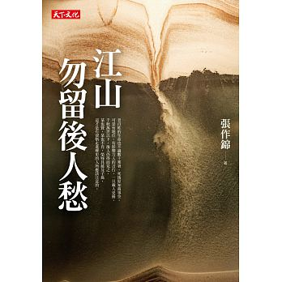 | 江山勿留後人愁 (作者: 張作錦 )  2015年總統文化獎「文藝獎」得主最新著作，新聞老兵張作錦再一次大聲疾呼――找出國家未來的方向，台灣勿留後人愁。耕耘《聯合報》副刊「感時篇」專欄長達二十七年（1987-2014）的張作錦先生，以憂國憂民的筆觸省思歷史、回顧國家與文明發展，對華人社會提出深切關懷與批判。台灣政治發展逐漸趨向「表面民主」，不再是值得借鏡的範例；經濟發展的原地踏步，更讓所有人感到焦慮。時光冉冉，往事已不可追，留下的是不可磨滅的歷史教訓；我們無法預測未來將往何處去，卻能藉由自思自省，找出共同的方向。
書名、封面 | 內容簡介
在世界的角落，遇見自己 (作者: 陳信翰 )
那年，他買了一張前往加拿大的單程機票，帶著一款自己設計的明信片，以及五萬元新台幣，橫越萬里來到雪的六角國度。原本盤算著要擺攤賣明信片來換取些許旅費，但一轉念，如果明信片能為這趟旅程換來什麼，那何不交換比錢更有意義的事物？於是用明信片交換故事的念頭應運而生。就這樣，他花了四個月旅行，八個月工作和生活，用一張張明信片與來自世界各地的旅人交換他們的故事。走遍加拿大東、西岸，最北深入北極圈，最南走訪墨西哥，遇見烹煮著一道道法式寂寞的老廚師、流放邊境的泰國公主、不離不棄的亂世鴛鴦、顛沛流離的七國語言天才、偷雞蛋的神鵰俠侶、和風對話的孩子、被納粹挖去眼珠的慘綠少年。
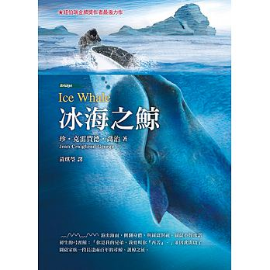 | 冰海之鯨 (作者:Jean Craighead George. 黃琪瑩譯 )  一段跨越兩百年的人鯨交流，一場對海洋最關切的呼籲！這是一本集護鯨、環保、人鯨關係於一體的小說。故事背景雖在遙遠寒冷的北極海，卻充滿溫暖的情誼。它不僅細膩描述了鯨的習性，也描述了愛斯基摩人與環境、生物的關係。迫害大自然最甚的元凶，正是人類過度的開發和貪婪的人性。在地球暖化問題日益嚴重的今日，這樣一本書值得推薦給每一位地球公民，尤其是世界未來的主人──當今的青少年──讓大家都能好好省思，為了留得更好的生存環境，應當如何節制自己。圖薩一世因為誤信捕鯨人，不慎透露了弓頭鯨的棲息海域，使得鯨遭大量獵捕而受到詛咒。
撥暗撩亮 (作者: 張菱舲 )
自1961年，張菱舲文學創作風格顯著變化成一種生動而且瀟脫的新散文體，對於傳統的句法最具抵抗力。無論在句法、節奏、意象、或詞彙各方面，都予人一種創新的感覺。其最大的特點是，對文字的彈性發揮到極至，打破了抽象和具象的界限。張菱舲後期的遺作，精采紛呈，揉合現代詩的超現實感，迥旋曲般的音樂牲，將文字的彈性、密度發揮到極致，出入於音樂、舞蹈等不同藝術之間，成就了自己獨樹一幟的「詩情散文」體。張菱舲的散文，結合了詩的抽象，畫的顏彩，以及層層疊疊的精密結構，構成了如長篇組詩的高密度以及高度象徵的意涵。其文字之簡潔、標題之精美，幾乎己到了無可增刪一字的程度。
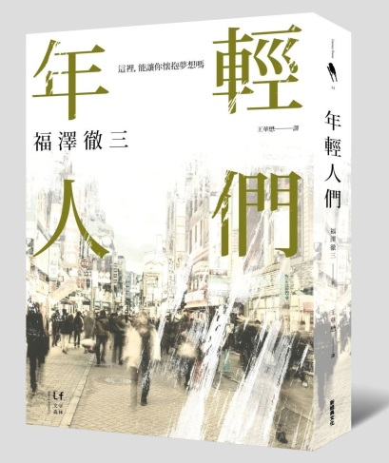 | 年輕人們 (作者: 福澤徹三 .王華懋譯 )  本書沒有浮誇和煽情，透過一平凡大學生輾轉在環境中求生存的經歷，實則真實描寫社會現狀，也提出種種反思：難道失去社會地位，就只能淪為任人踩踏的敗犬？無端淪落街頭都是大環境的錯，還是個人該負全責？在失喪的過程中如何一本初心，找回自身價值？ 為什麼要以年輕人的視角寫這麼一部小說？作者福澤徹三說：「現代社會只要走偏一步就很可能墜落，但我在專門學校擔任講師那時候，和學生一聊才發現，他們甚至連自己想去的產業中裡最好的公司是哪一間都不曉得。『因為都沒有人告訴來我們啊！』這種被動的、自以為是的想法是行不通的。我過去曾換過各種工作，所以想透過小說來傳達社會現狀，好讓年輕人們知道。」

